2009——2010学年度第一学期期末试卷
初二年级 历史
试卷共l 20分 60分钟完成
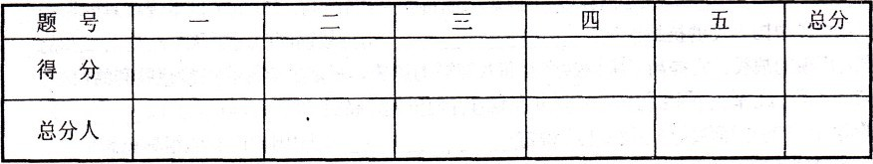

一、选择题：下列各小题都有四个选项，只有一个选项符合请选出来填入试卷相应位置。每小题2分，共60分。
1、中国新民主主义革命的开端是 ( )
A．鸦片战争 B．洋务运动
C．辛亥革命 D．五四运动
2．《海国图志》提出了“师夷长技以制夷”的主张。“夷之长技有三：一战舰，二火器，三养兵练兵之法。”说明它主张学习的西方先进技术是 ( )
A．生产技术 B．军事技术
C．制造技术 D．所有者先进技术
3．火烧圆明园，是人类文明史上的一次浩劫。它发生在 ( )
A．鸦片战争中 B．第二次鸦片战争中
C．甲午中日战争中 D．八国联军侵华战争中
4．下列不平等条约中，西方列强同时获得了割地和赔款的不平等条约包括：①《南京条约》、
②《天津条约》、 ③《北京条约》、 ④《马关条约》、 ⑤《辛丑条约》 ( )
A．①②③④⑤ B．①②④ C．①③④ D．①③④⑤
5．“公车上书”的主要发起人是：
①严复 ②谭嗣同 ③康有为 ④梁启超 ( )
A．①② B．③④ C．①②③ D．②③
6．中国第一个全国规模的资产阶级革命政党是
A．兴中会 B．华兴会
C．光复会 D．中国同盟会
7．新文化运动的主要内容是：①提倡民主，反对专制 ②提倡科学，反对愚昧 ③提倡新道德，反对旧道德 ④提倡新文学，反对旧文学 ( )
A．①②③ B．②③④ C．①③④ D．①②③④
8．中国共产党第一次全国代表大会上选举的中央局书记是 ( )
A．毛泽东 B．周恩来 C．陈独秀 D．李大钊
9．黄埔军校建校时，任党代表的是 ( )
A．孙中山 B．周思来 C．蒋介石 D．廖仲恺
10．中国共产党打响武装反抗国民党反动统治第一枪的是 ( )
A．南昌起义 B．武昌起义
C．广州起义 D．秋收起义
11．毛泽东点燃“星星之火”、创立的第一个农村革命根据地的名称是 ( )
A．中央革命根据地 B．井冈山革命根据地
C．广东革命根据地 D．陕甘宁革命根据地
12．1934年10月中国共产党领导的中国工农红军开始了二万五千里长征，长征的直接原因是 ( )
A．日本发动“九一八事变”，为了北上抗日
B．红军在反击国民党第五次“围剿”时失利
C．中国共产党为了宣传党的革命主张
D．中国共产党为了把革命中心转移到北方
13．红军长征取得完全胜利的标志是 ( )
A．遵义会议召开 B．吴起镇会师
C．四渡赤水 D．会宁会师
14．如果你编写《西安事变》剧本，下列哪一位历史人物不可能出现在西安谈判的场景中
( )
A．毛泽东 B．蒋介石
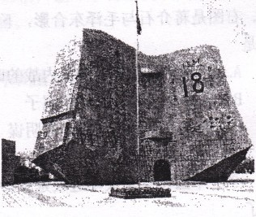
C．张学良 D．杨虎城
15．参考右图，你知道1931年日本侵略者发动的侵略中国的事变是哪一次? ( )
A．四一二事变 B．九一八事变
C．西安事变 D．七七事变国共两党
16．国共两党第二次合作初步形成的标志是 ( )
A．红军长征胜利结束
B．国民党“一大”的召开
C．西安事变的和平解决
D．“九一八事变”爆发
17．中华人民共和国国歌原名《义勇军进行曲》，她创作于抗日战争时期，你知道其歌曲的作者是谁吗?
A．聂耳 B．齐白石 C．徐悲鸿 D．张大千
18．抗日战争时期彭德怀亲自指挥的战役是 ( )
A．卢沟桥战役 B．南京战役
C．台儿庄战役 D．百团大战
19．以“团结的大会，胜利的大会”载入中国共产党史册的大会是 ( )
A．中共“一大” B．遵义会议
C．瓦窑堡会议 D．中共“七大”
20．它是一百多年来中国人民反对帝国主义侵略第一次取得完全胜利的民族解放战争，这次战争是指： ( )
A．鸦片战争 B．八国联军侵华战争
C．抗日战争 D．北伐战争
21．1923年，在世界化学界炸响了一声春雷：在美国费城举办的万国博览会上，一种由中国生产的“红三角”牌纯碱荣获了金质奖章，从而打破了欧美国家对制碱技术的垄断。这位凿穿了垄断集团的坚壁、为中华民族带来福音的化学家是 ( )
A．詹天佑 B．侯德榜 C．徐悲鸿 D．魏源
22．青岛市有一座标志性雕塑“五月的风”，是为纪念一次伟大的学生运动而修建的，在这
场运动中，爱国学生喊出了“还我青岛”的口号。以此判断这次运动是 ( )
A．新文化运动 B．五四运动
C．戊戌变法运动 D．南昌起义
23．孙中山曾说：“今天在这个地方开这个军官学校，独一无二的希望，就是创造革命，来挽救中国的危亡。‘这个军官学校”指的是 ( )
A．中国国民党陆军军官学校
B．抗日军政大学
C．中国人民解放军大学
D．西南联合大学
24．北伐战争中，以共产党员为主力，连克汀泗桥、贺胜桥，被誉为“铁军”的队伍是
( )
A．黄埔学生军
B．蒋介石第一军叶挺独立团
C．第四军叶挺独立团
D．吴佩孚的军队
25．蒋介石发动全面内战的标志是国民党军队进攻 ( )
A．陕甘宁解放区 B．山东解放区
C．中原解放区 D．华东解放区
26．率领西北野战军粉碎了国民党军队对陕甘宁重点进攻的是
A．刘伯承邓小平 B．陈毅粟裕
C．彭德怀等 D．毛泽东 朱德
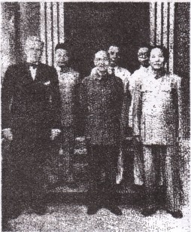
27．右图是蒋介石与毛泽东合影，下面关于重庆谈判叙述错误
的是 ( )
A．为蒋介石赢得了准备内战的时间
B．是蒋介石欺骗人民的幌子
C．戳穿了蒋介石假和平的阴谋
D．中共争取到了国内和平
28．1947 国民党军大举进攻延安，中共中央主动撤离延安是
为了 ( )
A．声东击西 B．诱敌深入
C．调虎离山 D．迂回战术
29．为解放南京，推翻国民党统治，中国人民解放军发起的战役是 ( )
A．淮海战役 B．辽沈战役
C．渡江战役 D．孟良崮战役
30．解放战争时期下列历史大事发生的先后顺序是：①渡江战役 ②挺进大别山 ③三人战役 ④人民解放军占领南京 ( )
A．④①②③ B．②③①④ C．④②③① D．③①②④
二、填空题：本大题共1 2空，每空1分，共1 2分
1．从19世纪60—90年代，洋务派掀起了一场“师夷长技”的洋务运动。起初以“__________”
为口号，创办了一批军事工业；后来，为了解决军事工业的费用，洋务派又提出“__________”的口号，创办了民用工业。
2．1905年，孙中山领导下在日本东京成立的__________，是中国第一个全国规模的资产阶级革命政党；清朝的腐朽统治在辛亥革命的浪潮中崩溃，中国两千多年的封建帝制最终结束。在这个过程中，1912年1月1日，__________在南京宣誓就任中华民国临时大总统，宣告中华民国临时政府成立。
3、_______________战役是抗战以来中国军队取得的重大胜利，它打击了日本侵略者的嚣张
气焰，鼓舞了中国人民的抗战士气；_____________是抗战期间中国军队主动出击日军的
一次最火规模的战役。它提高了中国共产党和八路军的威望，坚定了全国人民抗战胜利的信心。
4．1935年1月，红军占领遵义。中共中央在这里召开政治局扩大会议，确立了以__________为核心的党中央的正确领导。中共七大确定________________为中国共产党的指导思想。
5．为了尽可能争取国内和平，揭穿蒋介石假和平真备战的阴谋，1945年8月，毛泽东偕周恩来、王若飞前往重庆，同国民党进行谈判。经过40多天的艰苦谈判，10月10日，国民党被迫同中国共产党正式签署国共双方代表《会谈纪要》，也就是著名的《_____________》。1947年6月，刘邓大军挺进大别山，揭开了人民解放军全国性 _____________的序幕。
6．抗日战争中，人民音乐家冼星海创作《___________________》，以气势磅礴的旋律和震
撼人心的艺术感染力，迅速传遍全国，对中华民族的抗日斗争起了巨大的鼓舞作用。著名绘画艺术家_____________以对祖国命运的高度关注和旺盛的创作热情，创作了许多反映民族精神的画作。他笔下的马形神兼备，傲骨嶙峋，具有独创性和时代感。
三、列举题：根据题目要求完成下列列举题，每小题3分，共12分。
1．列举北伐战争直接打击的三个目标(三个军阀的姓名)：

2．列举在抗日战争胜利后中国共产党为争取实现国内和平提出的三大口号：

3．列举解放战争战略决战的三大战役：

4．列举孙中山提出的三民主义的内容：

四、连线题：按题目要求完成下列两小题，每小题5分，共10分。
1．把下列主要历史事件和直接相关的人连线
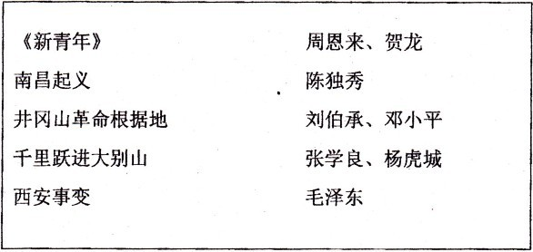

2．把下列时间与相应的历史事件连接起来
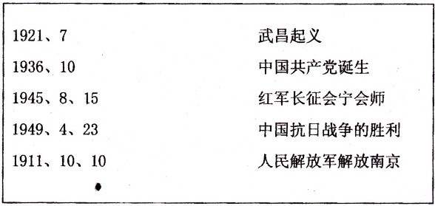

五、材料解析题：根据题目要求完成下列试题，1小题12分，2小题14分，共26分。
1．阅读下列材料，回答问题
材料一：“大战(指抗日战争)方告结束，内争不容再有。……甚有赖先生之惠然一行，共定大计……”
——摘自1945年8月20日蒋介石

材料二：“本人此次来渝，系应国民政府主席蒋介石先生之邀请，商讨团结建国大计。……
目前最迫切者，为保证国内和平，实施民主政治，巩固国内团结。国内政治上军事上所存在的各项迫切问题，应在和平、民主、团结的基础上加以合理解决，以期实现全国之统一，建设独立、自由与富强的新中国。”
——1945年8月毛泽东抵达重庆时在飞机场的谈话摘录

材料三：“这一次我们去得好，击破了国民党说共产党不要和平、不要团结的谣言。他们连发三封电报邀请我们，我们去了，可是他们毫无准备，一切提案都要由我们提出。”
——毛泽东1945年的一次谈话
请回答：
(1)从材料一看，蒋介石邀请毛泽东的目的是什么?

(2)从材料二看，毛泽东前往重庆的目的是什么?

(3)这次谈判的结果如何?

(4)毛泽东为什么说“我们去得好”?

2．阅读下列材料，回答问题
材料一：陕变事起，曾……通电主张一致对外……不图讨伐令忽然而下，值兹强邻压境，
国家民族，危在旦夕，方谋解救之不暇，何忍再为箕豆之煎，况汉卿(即张学良，字汉卿)通电各项主张，多位国人所同情者，屡陈不纳，迫以兵谏。绝不宜以叛逆目之。而政府逮加讨伐，宁不顾国人责以勇于对内，怯于对外?”
——1936年12月24日《桂林日报》
材料二：“大义当前，不容反顾，只求于救亡主张贯彻，有济于国家，为功为罪，一听国人之处置。”
——张学良、杨虎城通电全国的电文

请回答：
(1)材料一中的“陕变”是指什么事件?发生于何时?

(2)从材料二中可以看出，张学良发动此事件的目的是什么?

(3)材料一中的“强邻压境”是指哪一个国家?

(4)中共对这次事件的态度如何?派谁来谈判?

(5)这一事件的解决对当时的时局有何影响?

